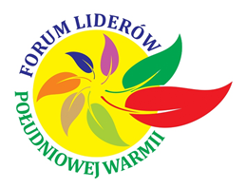
ZGŁOSZENIE NA III FORUM LIDERÓW POŁUDNIOWEJ WARMII

DANE OSOBY ZGŁASZAJĄCEJ UDZIAŁ
Imię i nazwisko
Telefon
e-mail
Nazwa reprezentowanej organizacji
Dane kontaktowe organizacji/instytucji
(adres, telefon, e-mail)

Prosimy o wybór i podkreślenie właściwej opcji:
Posiłki:  - tradycyjne  - wegetariańskie  - wegańskie | Pobyt /zaznaczyć jedną opcję/:  - pełne dwa dni z noclegiem (sobota i niedziela)  - inna opcja (proszę wskazać) …………………………………………………………………….  ……………………………………………………………………..

Prosimy o wypełnienie zgłoszenia komputerowo lub DRUKOWANYMI LITERAMI i przesłanie do dnia 29.04.2014 r., do godziny 12:00 mailem na adres lgd@poludniowawarmia.pl lub pod numer faksu: 89 674 04 85.

Wysłanie zgłoszenia nie gwarantuje automatycznie uczestnictwa w Forum. Potwierdzenie udziału w Forum zostanie przekazane Państwu telefoniczne lub przesłane e-mailem na podany w formularzu adres.

W przypadku pytań prosimy o kontakt z Iwoną Hudź, tel./fax. 89 674 04 85, 503 16 96 33, lgd@poludniowawarmia.pl

